Как провести лето без кишечных инфекций и пищевых отравлений.
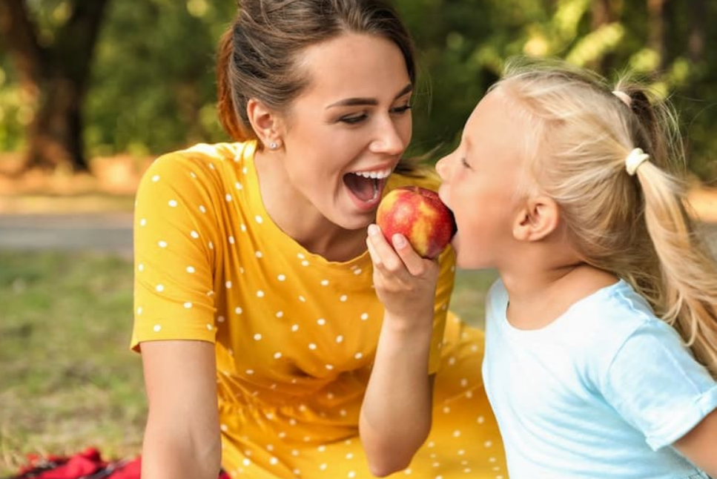
Высокая температура воздуха создает идеальные условия для размножения патогенных микроорганизмов в продуктах питания. Соблюдение нескольких простых правил поможет сохранить здоровье и не испортить летний отдых.
Мойте руки – всегда и везде
Это самый простой и эффективный способ защиты. Ведь бактерии и вирусы оседают на всем, к чему мы прикасаемся.
– Обязательно мойте руки с мылом перед едой, после посещения туалета, возвращения с улицы и контакта с животными.
– В дороге используйте антисептические гели или салфетки, если нет доступа к воде.
Будьте избирательны с продуктами
Скоропортящиеся продукты – главная угроза летом.
– Молочные продукты, кондитерские изделия с кремом, готовые салаты (особенно с майонезом), мясные нарезки должны храниться только в холодильнике. Не покупайте их с рук или в местах, где нарушены условия хранения.
– Обращайте внимание на сроки годности и внешний вид продуктов. Любые признаки порчи (неприятный запах, изменение цвета, плесень) – повод немедленно выбросить еду.
Тщательно готовьте пищу
Тепловая обработка убивает большинство бактерий.
– Мясо, рыбу и яйца необходимо подвергать длительной термической обработке. Стейки «с кровью» летом лучше заменить на хорошо прожаренное мясо.
– Используйте отдельные разделочные доски и ножи для сырого мяса и готовых продуктов (хлеба, овощей).
– Все овощи, фрукты, ягоды и зелень нужно мыть под проточной водой (даже если вы их собрали на даче). Для большей уверенности можно обдать их кипятком или замочить на несколько минут в слабом растворе соли или уксуса.
Осторожно с водой
Многие заболевания передаются через воду.
– Пейте только бутилированную, кипяченую или фильтрованную воду из проверенных источников и индивидуальной емкости.
– Для мытья посуды и фруктов также используйте безопасную воду.
– Избегайте заглатывания воды при купании в бассейнах и открытых водоемах, особенно со стоячей водой.
Будьте внимательны на пикнике
Шашлык на природе – это прекрасно, но бдительность терять не стоит.
– Храните сырые и готовые продукты раздельно, используя разные контейнеры.
– Маринуйте мясо самостоятельно и держите его в маринаде до момента приготовления.
– Готовьте шашлык непосредственно перед употреблением. Оставленное на солнце даже на час готовое мясо становится опасным.
Если вы все же почувствовали недомогание (тошнота, рвота, боли в животе, диарея, повышение температуры), важно действовать правильно:
- Не принимайте препараты без назначения врача. Это может усугубить состояние и затруднить диагностику.
- Восполняйте потерю жидкости. Главная опасность при рвоте и диарее – обезвоживание. Пейте много чистой воды, некрепкий чай, специальные аптечные солевые растворы (регидранты) маленькими глотками.
- Соблюдайте диету. В первые сутки рекомендуется голодание, затем постепенно вводите в рацион щадящую пищу: рисовый отвар, сухари из белого хлеба, печеные яблоки.
- Немедленно обратитесь к врачу, если симптомы не проходят в течение 1–2 дней, поднялась высокая температура, появились примеси крови в стуле или признаки сильного обезвоживания (сухость во рту, головокружение, редкое мочеиспускание).

